2023年贵州省铜仁市中考历史真题
注意事项：
1．答题前，考生务必用直径0.5毫米黑色签字笔将自己的姓名、准考证号清楚地填写在答题卡规定的位置上。
2．答题时，第Ⅰ卷必须用2B铅笔把答题卡上对应的答案标号涂黑。如需改动，用橡皮擦干净后，再选涂其它答案标号；第Ⅱ卷必须用0.5毫米黑色签字笔，将答案书写在答题卡规定的位置，字体工整、笔迹清楚。在试题卷上作答无效。
3．本试题卷共8页，满分150分，其中道德与法治75分，历史75分。考试时间150分钟。
4．考试结束后，试题卷和答题卡一并交回。
第Ⅰ卷（52分）
一、选择题（本大题第1-14小题为道德与法治学科选择题；第15-26小题为历史学科选择题，每小题2分，共52分。在每小题给出的四个选项中，只有一项是最符合题目要求的，请将选出的答案填涂在答题卡相应位置上。）
1. 下图是根据远古人类考古遗址绘制复原画。至今，我国西南地区一些少数民族还在采用这种古老的建筑形式。修建这种房屋的远古居民是（ ）

A. 元谋人 B. 北京人 C. 河姆渡人 D. 半坡人
2. 文物是宝贵的文化财富。如果文物会说话，中国国家博物馆馆藏秦朝文物会说（ ）
A. “青铜爵”让你领略先人工艺 B. “竹纸”和你品味文人意趣
C. “秘色瓷碗”陪你分享盛世繁华 D. “半两铜钱”带你了解市井百态
3. “康乾盛世”时期，版图在前代王朝基础上进一步开拓、巩固，对边疆地区的统治管理取得了突出成就。为了加强对新疆的管理，乾隆设置了（ ）
A. 驻藏大臣 B. 伊犁将军 C. 安西都护府 D. 西域都护府
4. 观察下图战争形势图，战后清政府被迫签订的不平等条约是（ ）
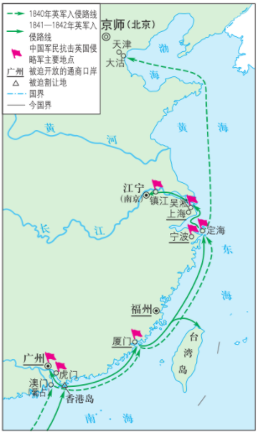
A. 《南京条约》 B. 《北京条约》 C. 《马关条约》 D. 《辛丑条约》
5. 近代民族危机下先进中国人为挽救民族危亡向西方学习，经历了由浅入深，由表及里的探索历程。符合这一历程的是（ ）
A. 开眼看世界→戊戌变法→义和团运动
B. 洋务运动→辛亥革命→新文化运动
C. 太平天国运动→国民革命运动→二次革命
D. 三元里人民抗英斗争→护国运动→实业救国
6. 历史学家金冲及认为，抗美援朝使全世界重新认识了新中国：中国人已不再像过去那样任人欺凌，已不再是以往西方人眼中的“东亚病夫”；她热爱和平，但决不能容忍别人强加于自己的威胁和侵略。这说明抗美援朝（ ）
A. 提高了中国国际地位 B. 确立了社会主义民主政治
C. 推动了我国工业发展 D. 影响亚非拉民族独立运动
7. 党的十一届三中全会以来，我国农村发生了许多重大变化。其中，影响最深远的是，在农村采取了统一经营与分散经营相结合的原则，使集体优越性和个人积极性同时得到发挥。据此，在农村采取的是（ ）
A. 土地改革 B. 人民公社化运动 C. 农业合作化 D. 家庭联产承包责任制
8. 欧洲中世纪的庄园里建有住宅、教堂、磨坊、马厩、仓库等设施，备有耕畜和各种生产工具，还有一些手工作坊及专职手工业者，可以生产各种生活和生产所需的物品。这说明欧洲庄园（ ）
A. 呈现出自然经济的特点 B. 有利于城市自治的形成
C. 体现了王权专制的色彩 D. 带来了商品经济的发展
9. 某同学在撰写历史人物传记时查阅资料发现资料残缺，记载为“1732年生于美国弗吉尼亚的庄园；在1775—1783年美国独立战争时任大陆军总司令；1787年主持了制宪会议；1789年成为美国第一任总统”。这位历史人物是（ ）
A. 林肯 B. 拿破仑 C. 华盛顿 D. 彼得一世
10. 图是某校历史兴趣小组为研究第二次世界大战整理的史实，请你为他们选择一个适合的主题（ ）
主题：____________
《联合国家宣言》的签署
诺曼底登陆
苏军攻克柏林
日本签署投降书

A. 法西斯国家的侵略扩张 B. 欧亚战争策源地的形成
C. 第二次世界大战全面爆发与转折 D. 世界反法西斯战争逐渐走向胜利
11. 阅读材料获取关键信息是历史学习的重要方法。某同学提炼几个关键信息：“华为公司的全球战略”“淘宝的海外代购”“世界贸易组织”。据此可知，他研究的核心是（ ）
A 世界多极化 B. 世界和平与发展 C. 经济全球化 D. 全球文化多样性
12. 缅北电信网络诈骗团伙从事电信诈骗常用的方式是（ ）
A. 虚假招聘，高薪诱饵 B. 囚禁殴打，逼迫诈骗
C. 直接绑架 D. 通过暗网购买人口
第Ⅱ卷（98分）
历史（共51分）
二、填空题（本大题有5个小题，每小题1分，共5分）
13. 【文化传承】春秋战国时期社会动荡，学术思想非常活跃，出现了百家争鸣的局面，其中____________学派重视道德教化，之后长期成为我国正统思想，影响深远。
14. 【制度创新】元朝疆域辽阔，为了便于地方管理，推行____________制度，作为地方一级行政区的名称，沿用至今。
15. 【艺术成就】九年级（3）班小明同学研究中国电影史时，发现民国二十年中国第一部有声电影《歌女红牡丹》问世，为了便于研究，时间换算成公元纪年是____________年。
16. 【多元文明】世界早期文明呈现多元特点，希腊文明以其独具特色城邦文明闻名于世，并在____________城邦形成了别具一格的民主政治。
17. 【民族独立】第一次世界大战后，亚非拉民族民主运动高涨。印度“圣雄”____________领导人民多次开展非暴力不合作运动，沉重打击英国的殖民统治，推动世界反殖民运动逐渐走向高潮。
三、综合问答题（第32题15分）
18. 历史研究需要运用大量史料，甄别和使用不同类型史料是历史学习的一种重要方法。阅读材料，回答下列问题。
【遗迹寻史】
材料一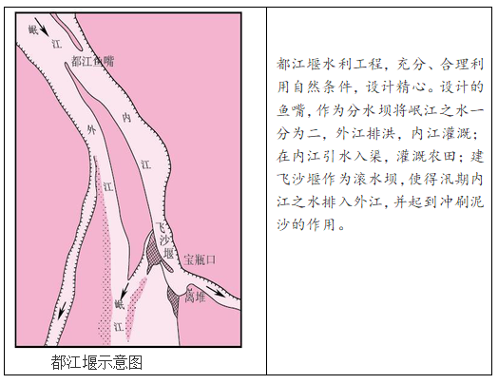

（1）根据材料一并结合所学知识，指出都江堰由谁主持修建并分析修建都江堰的意义。
【诗图佐史】
材料二
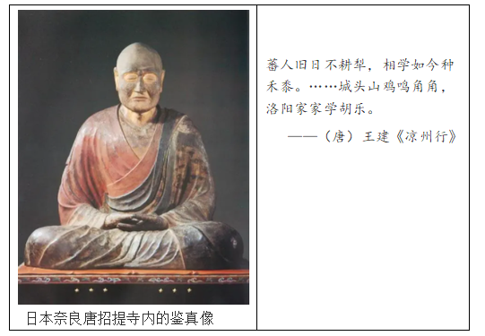
（2）根据材料二并结合所学知识，分析唐朝文化交流的特点。
【考古探史】
材料三
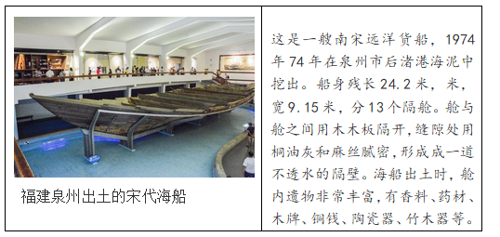
（3）根据材料三并结合所学知识，分析此船作为考古史料可用来研究南宋经济领域的哪些现象。
【图像证史】
材料四
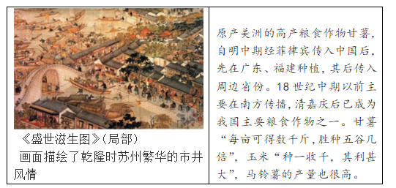
——以上文献摘编自《义务教育教科书教师教学用书中国历史》（七年级上、下册）
（4）根据材料四并结合所学知识，概括明清经济发展因素。
四、材料解析题（本大题有2个小题，第33题15分，第34题16分，共31分）
19. 20世纪五十至七十年代，中国在工业、外交和科技领域取得重大成就，中国智慧彰显中国力量。振华中学八年级（2）班的同学们开展以“中国智慧”为主题的项目式学习，请你参与完成。
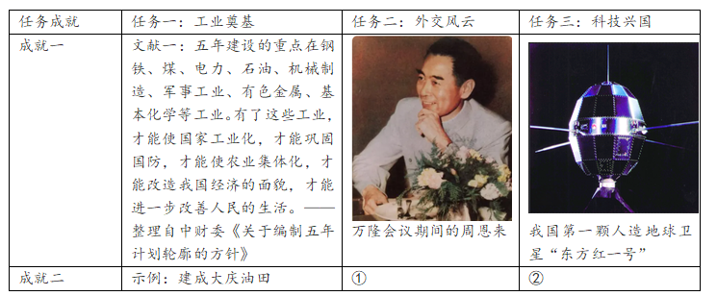
（1）根据文献一并结合所学知识，指出“一五”计划建设的重点并分析其作用。
（2）依据示例并结合所学知识，将成就二①②史实补充完整（分别列举20世纪五十至七十年代一个史实即可）。
（3）根据以上相关资料，从任务二和任务三中任选其一，撰写一篇解说词。（要求：解说词包含史实、认识，条理清晰。）
20. 阅读材料，回答问题。
材料一 文艺复兴是一次人类从来没有经历过的最伟大的“进步的变革”。新的资本主义关系在封建社会内部的萌芽和发展，促使同这一经济基础相适应的意识形态的产生和发展。人文主义者主张用“人性”反对“神性”，用“人权”反对“神权”，号召把“人”的思想、感情和智慧从神学的束缚下解放出来，肯定“人”的价值和自由的权利。人的高贵被赋予新的内涵，用个性解放反对宗教的桎梏。
——摘编自吴稚平《“文艺复兴”的历史意义及其局限性》
材料二 工业革命后资本主义制度的各种弊病逐渐显现。马克思和恩格斯从社会现实问题出发进行理论探索和革命实践，创立了马克思主义。马克思主义是工人运动与民族民主运动的重要思想武器。马克思主义政党在世界范围内如雨后春笋般建立和发展起来。
——摘编自《中外历史纲要》（下）
材料三 在全党寻找中国革命新道路而进行的艰苦探索中，毛泽东创建了第一个农村革命根据地，点燃了工农武装割据的星星之火，为中国革命探索出了农村包围城市、武装夺取政权这样一条前人没有走过的正确革命道路。党在领导人民艰苦奋斗的基础上，实现了马克思主义与中国实际相结合的第一次历史性飞跃，为夺取新民主主义革命胜利指明了正确方向。
——摘编自《中国共产党宣传工作简史》
（1）根据材料一并结合所学知识，分析文艺复兴运动的影响。
（2）根据材料二并结合所学知识，指出马克思主义诞生的标志并概括其意义。
（3）根据材料三并结合所学知识，列举“马克思主义中国化”的两项理论成果。
（4）根据以上材料说明思想与社会发展的关系。

